Schülerversuch - Nachweis von Wasserdampf
Gefahrenstoffe
Kupfersulfat |  |  | H: 302-319-315-410 |  |  | P: 273-​305+351+338-​302+352
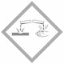 |  |  |  |  |  |  |  | 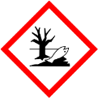

Chemikalien: Kupersulfatpentahydrat (CuSO₄ ·5 H₂O)

Durchführung: 2·2,5 g (0,01mol) Kupfersulfatpentahydrat werden abgewogen und in 2 Abdampfschalen gegeben. Diese werden nun über dem Bunsenbrenner erhitzt, bis dieBlaufärbung des Kupfersulfatpentahydrat verschwunden ist und weisses Pulver übrig bleibt. Nun wird das weisse Pulver gewogen. Die Schalen werden nun an verschiedenen Orten aufgestellt und für 1-2 Stunden stehen gelassen. Anschliessend wird das Kupfersulfatpentahydrat erneut gewogen und der Massenunterschied notiert.

Beobachtung: Nach 1-2 Stunden nimmt das weisse Pulver eine leicht blaue Färbung an und weist einen Massenunterschied von ca. 0,1 bis 0,2 g im Vergleich zum weissen Pulver an.
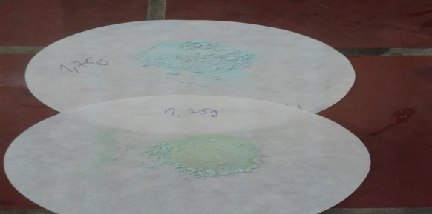

Abb. 4: Wasseraufnahme von Kupfersulfat

Deutung: Durch das Erhitzen wird das Kupfersulfatpentahydrat entwässert. Durch das Binden des Wasserdampfes in der Luft kehrt die Blaufärbung langsam zurück und das gebundene Wasser führt zu einem Massenzuwachs. Somit lässt sich Wasserdampf in der Luft nachweisen, es ist jedoch nur sehr schwer bzw. nicht möglich, über den Massenzuwachs die relative Luftfeuchte der Umgebung zu bestimmen.
Entsorgung: Die Entsorgung geschieht über den Schwermetallbehälter
Literatur: http://www.ubz-stmk.at/luft1/experimente.htm#34, aufgerufen am 28.07.2015

